Svi učenici trebaju riješiti zadatak na 42. stranici u udžbeniku i zadatke u radnoj bilježnici od od 44.-47. stranice. (Većina vas to ima riješeno, ovo je samo podsjetnik.)
Na kraju udžbenika nalaze se radni listići. Listiće 5 a i 5 b treba izrezati i zalijepiti u bilježnicu.
Ove zadatke također napisati u bilježnicu
- Welcher Tag fehlt? (Koji dan nedostaje?)
__________________ Dienstag _________________
Donnerstag ________________ Samstag
Mittwoch _______________ Freitag
_______________ Mittwoch ______________

Wie spät ist es?
(Koliko je sati?)
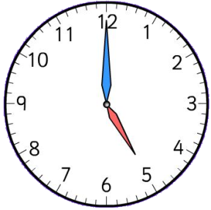
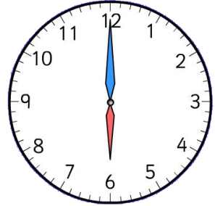

Es ist sechs Uhr. Es ist fünf Uhr.

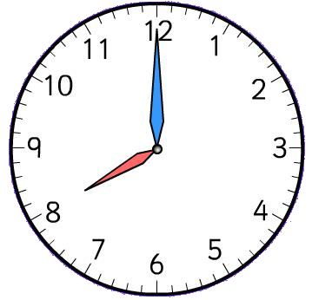
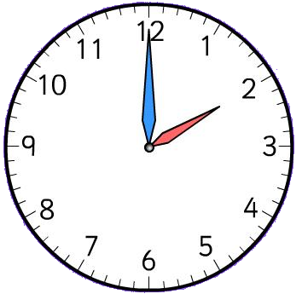

Es ist acht Uhr. Es ist zwei Uhr.

Nacrtaj sate:
Es ist zehn Uhr.
Es ist zwölf Uhr.
Es ist drei Uhr.
Es ist sieben Uhr.

Na mozaweb – u se nalaze zadaci pomoću kojih možete vježbati i ponavljati.
Ovo je gradivo koje bi trebali napisati do sljedećeg tjedna. Tj. Sve što ćemo ovako raditi treba biti napisano u bilježnici, a ja ću to pregledati kada se vratimo. Isto tako možete očekivati da ću možda i tražiti da mi uslikate što ste radili pa mi pošaljete na mail.

